|  |  |
| --- | --- |
|  | **Комитет по образованию ГБПОУ «Санкт-Петербургский технический колледж»** |

|  |
| --- |
| УТВЕРЖДАЮ  Зам. директора по УМР  ________ Л.Л. Богатская   «___»____________ 2015__г. |

**МЕТОДИЧЕСКИЕ УКАЗАНИЯ К ЛАБОРАТОРНОй РАБОТЕ**

**ПО ДИСЦИПЛИНЕ ИНФОРМАТИКА И ИКТ»**

для студентов__2__курса специальности 100101 «Гостиничный сервис»

(повышенный уровень)

|  |  |
| --- | --- |
| Согласовано на заседании  Методического совета:  Протокол № ____от «____»________20__г. | Рассмотрено:  На заседании ПЦК **«**Информатики и информационных технологий»  Протокол № ____от «_26___»___09_________20_15_г.  Председатель ПЦК ___________/Бушманова Е.Ф./  Разработал  Преподаватель ____________________________ **Карепова Н.А**. _____________/_______________/  подпись Ф.И.О. |
|  |  |

Санкт-Петербург, 2015

Оглавление

Лабораторная работа № 7 «Специальные средства Word. Работа со встроенным графическим редактором Word Art» 4

Образец работы: 8

Вопросы к лабораторной работе: 10

Список рекомендуемой литературы: 11

# Лабораторная работа № 7 «Специальные средства Word. Работа со встроенным графическим редактором Word Art»

**Цель работы:** Изучение и закрепление технологии вставки объектов **WordArt** в текст в MS Word.

Лабораторные работы студентов является необходимым компонентом процесса обучения и может быть определены как практическая деятельность студентов, направленная на закрепление ими новых знаний и навыков и, в том числе, формирование новых компетенций.

**Ход работы:**

**Задание 1. Вставка в текст объектов WordArt.**

1. Запустите текстовый редактор Microsoft Word.

2. С помощью команды *Вставка/Рисунок* запустите на выполнение программу WordArt (рис. 1). В окне *Изменение текста* WordArt введите текст заголовка (рис. 14.2).

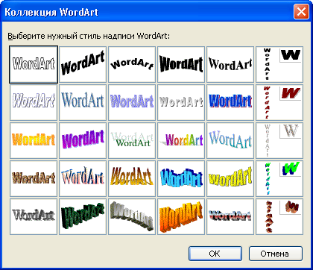С помощью WordArt Напишите **фамилию, имя и № своей группы, название колледжа и курс обучения**

Рис. 1. Коллекция WordArt

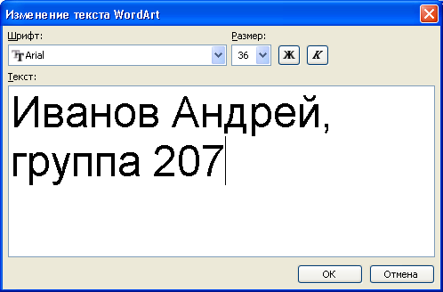

Рис. 2. Окно *Изменение текста* WordArt

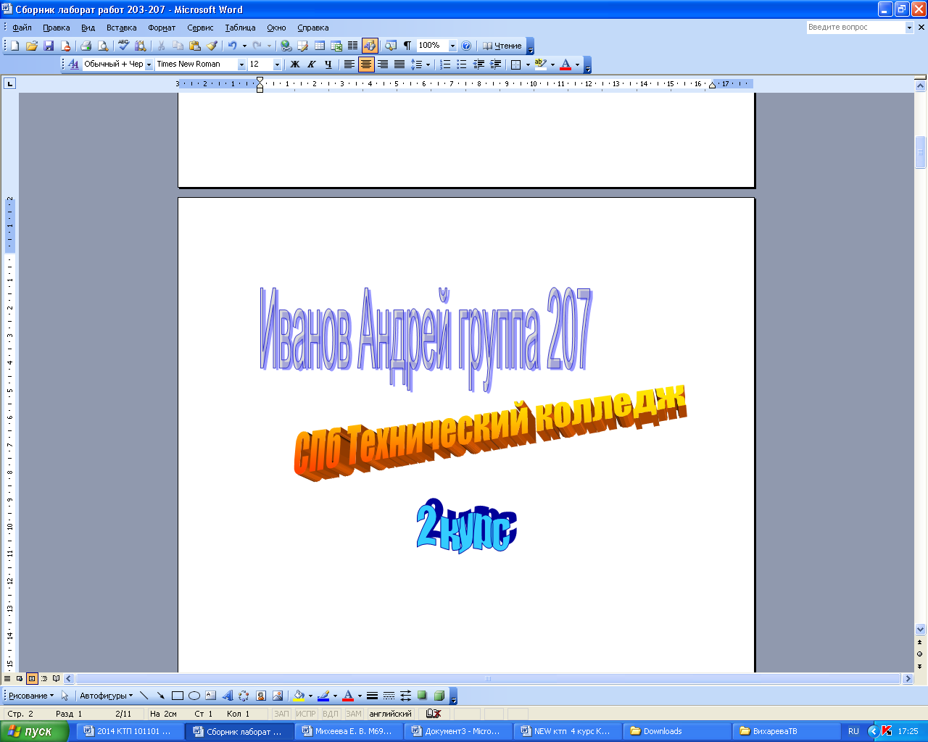

Рис. 3. Образцы текста

**Задание 2.**

1. Сделайте 3 копии одной из надписей.

Преобразуйте копии **как на рис.4** с помощью кнопки панели Word Art

Меню -Текст-Фигура (Рис 3)

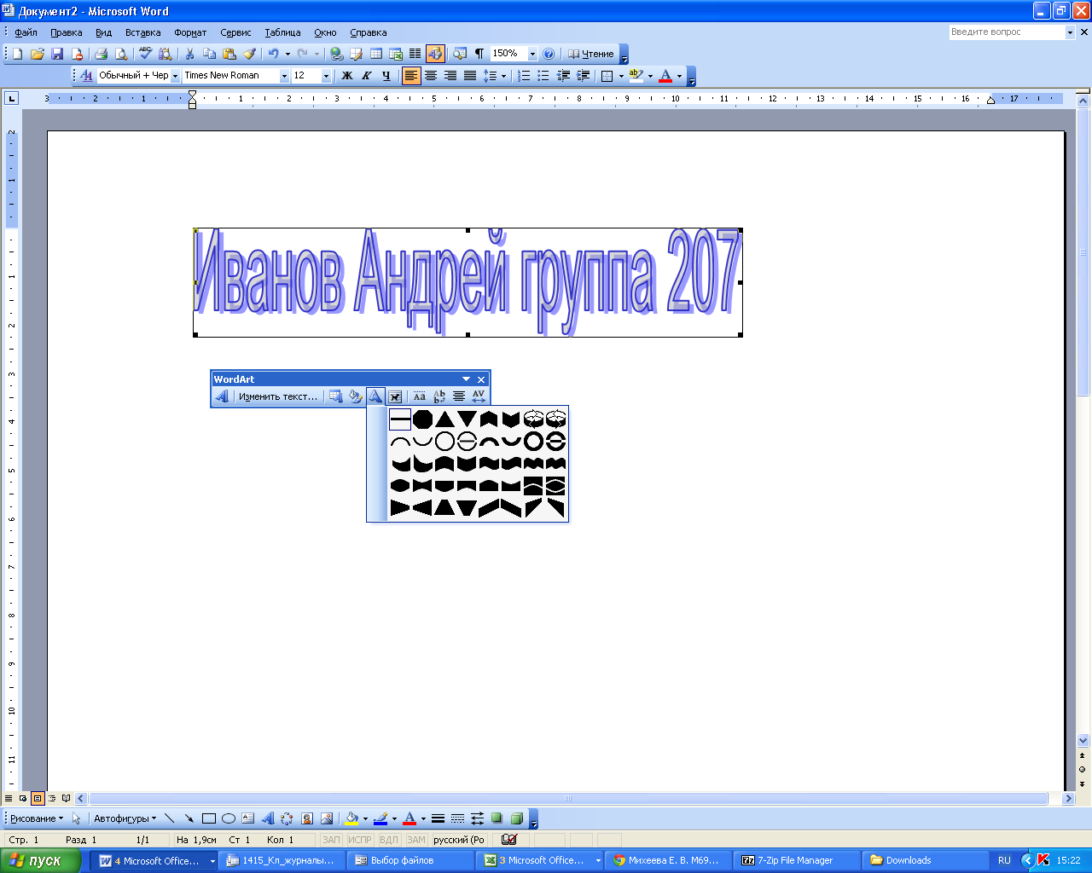

Рис 3 Меню Текс-фигура

Рис 4 Преобразование надписей с помощью Меню Текст-фигура

1. Сделайте получившимся фигурам разноцветные заливки и контуры (Меню правой кнопки мыши *Формат объектов Word Art – Вкладка Цвета и линии*

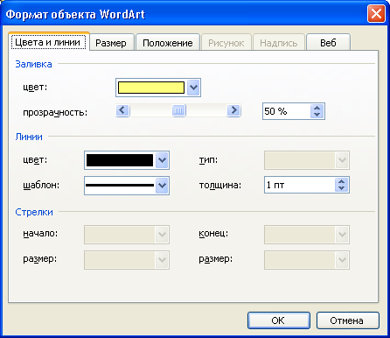

Рис 5 Окно Формат объекта

1. На одном из объектов превратите текст в вертикальный с помощью кнопки панели Word Art вертикальный текст

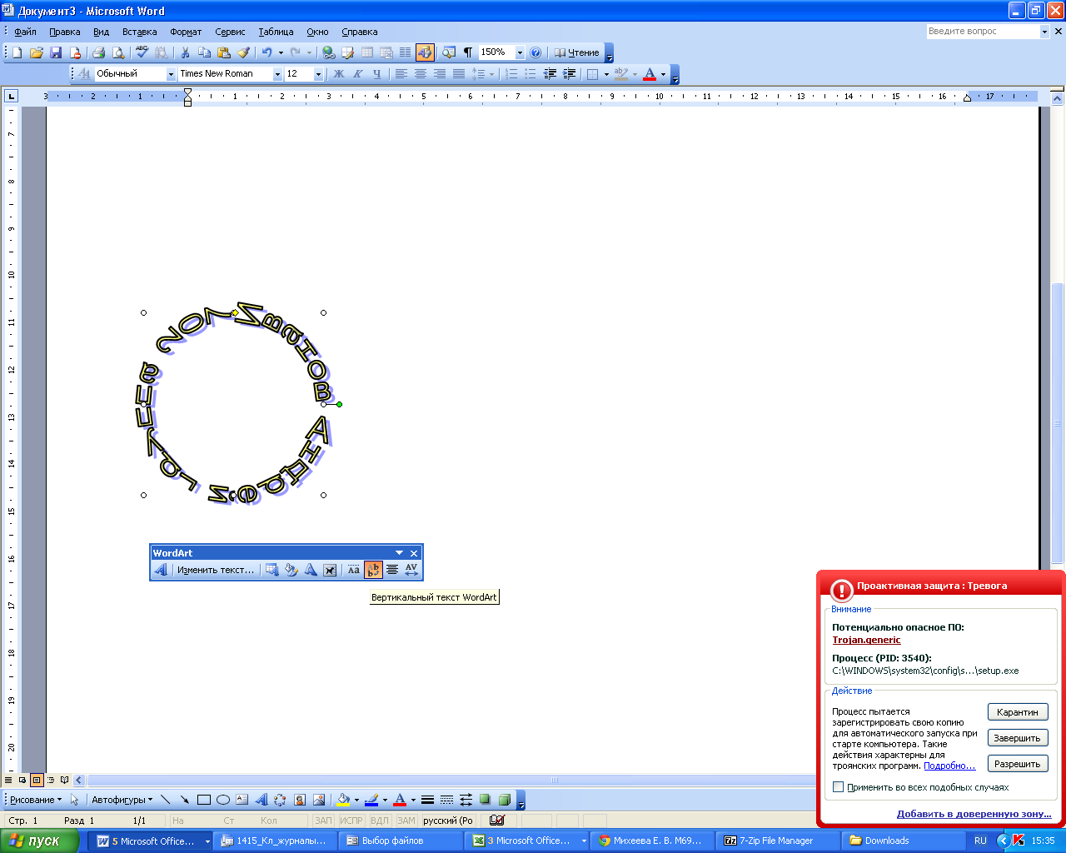

Рис 6 Преобразование надписей с помощью Меню Текст-фигура

**Задание 3. Вставка в текст автофигур**

1. Вставьте автофигуры *(Вставка/Рисунок/Автофигуры):*

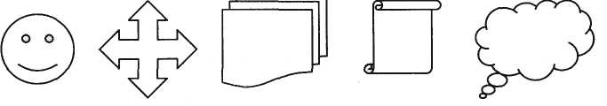

1. *Добавьте надпись правой кнопкой*

Иванов А. 207 группа

2. Уменьшите ширину автофигуры *(Правая кнопка: Формат автофигуры/Размер)*

3. Выполните заливку фона рисунка *((Правая кнопка: Формат автофигуры/ Заливка).*

**Задание 4. Вставка в текст автофигур**

1. Вставьте автофигуры *(Вставка/Рисунок/Автофигуры):*
2. Выполните заливку фона автофигур *(Правая кнопка: Формат автофигуры/ Заливка).*
3. Добавьте надпись правой кнопкой в одну из автофигур
4. Добавьте рисунок компьютера

(Меню: Вставка-Рисунок)

1. С помощью команды *Вставка/Рисунок* запустите на выполнение программу **WordArt** В окне *Изменение текста* WordArt введите текст
2. 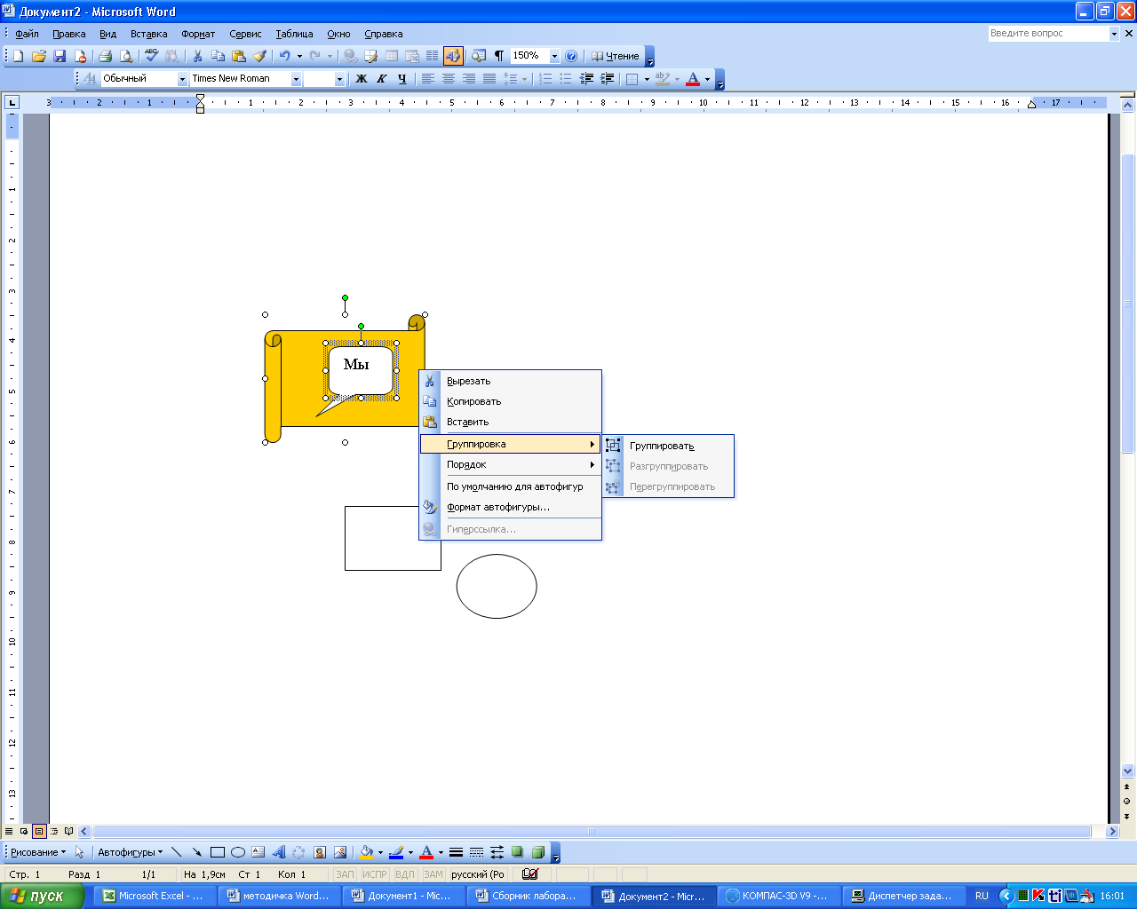Сгруппируйте все объекты и надписи, щелкая по ним и придерживая **кнопку Shift. Затем правой кнопкой мыши вызовите команду Группировка и сгруппируйте объекты и надписи**

# Образец работы:

# Вопросы к лабораторной работе:

* + - 1. Как сгруппировать объекты?
      2. На какой панели находится Меню -Текст-Фигура?
      3. Как выполнить заливку фона автофигуры?
      4. Как поместить фигуру за текст?
      5. Как добавить надпись в автофигуру?
      6. Какими способами можно вставить Word Art?
      7. Как поменять порядок объектов, наложенных друг на друга?

# Список рекомендуемой литературы:

1. Е. В. Михеева, О. И. Титова. Информатика : учебник для студентов учреждений среднего профессионального образования : соответствует ФГОС Издательство: Академия ИЦ: 2012: 332 С
2. Электронный ресурс: <http://tobolskutmn.ru/info/education/faculties/ffi/ito/programm/Microsoft%20Office/wordth1.html>